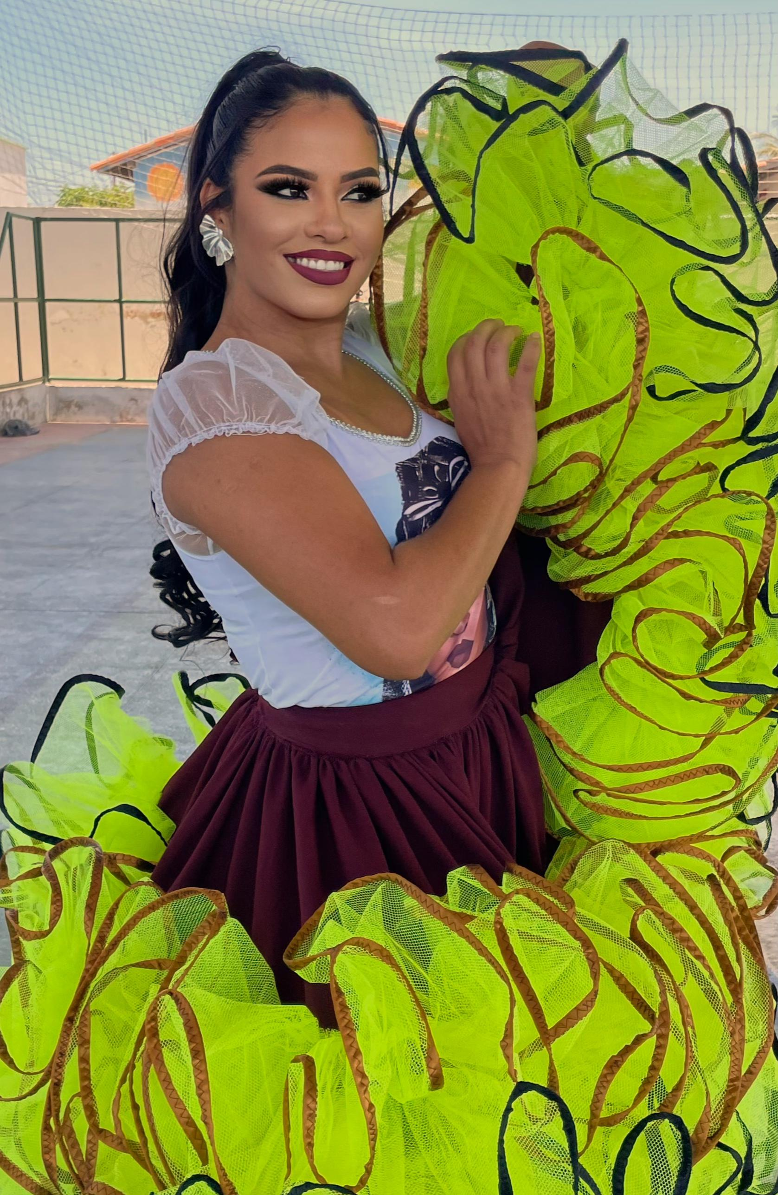
Currículo cultural

Rayane Oceti da Silva

Dados Pessoais
Estado Civil: casada idade: 30 anos
Endereço: Rua Antônio Vieira Barbosa n:168 vila coqueiro, loteamento premier
Contatos: (88) 99918-9289 / (88) 2143-3473
E-mail: rayaneoceti@gmail.com

Área de atuação: DANÇA
- Bailarina - desde de 2005
- Coreográfica - desde de 2009
- Brincante junina - desde 1999
- Grupo Nação Nordestina- desde da fundação 2003
- Rainha da Nação Nordestina – desde 2012

Atuação como coreografa
- Escola Frei Damião
- Quadrilha junina - 2009 á 2011
- Danças folclóricas - 2016 á 2017
- Formatura ABC - 2017
- Gincanas – 2016 á 2017
- Datas comemorativas - 2016 á 2017

- CRAS V
- Quadrilha junina - 2017 Quadrilha Asa Branca Do Sertão
- Quadrilha junina - 2018 Quadrilha Asa Branca Do Sertão

- ESCOLA ELZE LIMA VERDE MONTENEGRO 2019 a 2024
- Quadrilha junina – Arraia Dona Elza
- Gincana Estudantil
- Projeta Peteca
- Desfile 7 de Setembro
- Formatura ABC
- Consciência negra
- Dias da crianças
- São João
- Coreografa de destaques junino (rainha e noivos ) 2024
- Gincana cultural

- SECRETARIA DE CULTURA
- Natal de um novo tempo - 2019 Ala dos duendes
- Natal de um novo tempo - 2020 Ala das estrelas
- Vídeo aula na pandemia e vídeos culturais
- Oficineira de marcações juninas ( Escola Padre Januário campos)

- GRUPO JUNINO NAÇÃO NORDESTINA
✓ Coreógrafa de destaques juninos 2016 á 2024 (rainha e noivos)

✓ Coreógrafa de 2016 a 2024

✓ Oficineira de domínio corporal, giros de damas e cavaleiros

✓ Coreógrafa de concurso de destaques 2024 (Madalena )

- ESCOLA MUNICIPAL PADRE JANUÁRIO CAMPOS

✓ Coreógrafa de destaques junino (Rainha e noivos) 2007 a 2012
E 2023 e 2024

✓ Coreógrafa interina da temporada 2024 da Quadrilha Arraia do Januário .

✓ Desfile cívico 2024

PARTICIPÇÕES CULTURAIS COMO BAILARINA
- SEMANA DA INCLUSÃO – 2012 – TANGO SOBRE RODAS
- PARTICIPÇAÕA NA VERDES MARES -2012- TANGO SOBRE RODAS
- FEIRA DE CIENCIAS DA CREDE 16 – 2009 á 2012
- FESTIVAIS DE QUADRILHA JUNINA DESDE 2008
- PARTICIPAÇÃO NA TV VERDES MARES -2017- GRUPO JUNINO NAÇÃO NORDESTINA
- COMPETIÇÕES DE DANÇA – MOVE DANCE – 2018
- SEMANA DA DANÇA – 2017 e 2018
- MISS IGUATU – 2019
- SEMANA DO MUNICIPIO – 2018 e 2019
- AMOSTRA DE DANÇA – 2018
- ESTAÇÃO PAIXÃO DE CRISTO – 2019 e 2020
- DIA DO TEATRO – 2018
- APRESENTAÇOES NATALINAS
- NATALDE LUZ 2010 á 2014
- NATAL DE UM NOVO TEMPO 2017 á 2019

- DESFILE CIVICO
- ESCOLA Antônio Albuquerque - 2005 á 2013
- Quadrilha Nação Nordestina – 2016
- Secretaria de Cultura -2017 á 2018
- Escola Elze Lima Verde de Montenegro - 2019
- São João desde 1999 á 2024

